

День родной школы. Самый добрый, чистый и знаменательный праздник. История нашей школы уходит в далекое прошлое и переплетает множество поколений. В этой рубрике я расскажу о директорах МБОУ «Ивановская СОШ».

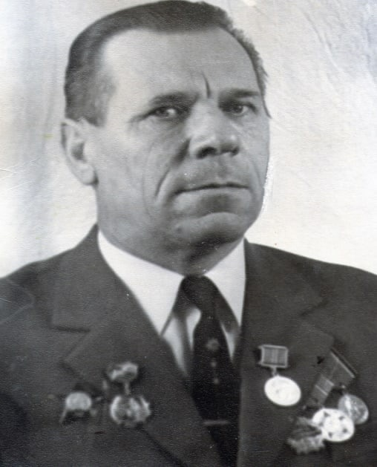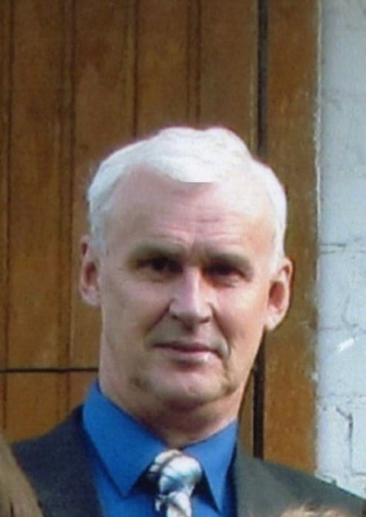 Первым, а значит «первооткрывателем» нашей школы был **Тишин Михаил Семенович.** Он был не только директором, но и блестяще знал Историю нашей страны и зарубежья. **С 1960 по 1988 год** он проработал на благо нашей школы. Целых 28 лет он делал непрерывный вклад в историю МБОУ Ивановской СОШ. Но давайте углубимся в жизнь Михаила Семеновича. Он закончил исторический факультет Чкаловского педагогического института **в 1959 году**. Стал участком Великой Отечественной войны (1943 – 1947 годы), **награждён Орденом Красной Звезды.** Педагогический стаж работы – **40 лет**, из них **28 лет** в Ивановской школе.

Вторым, но не менее важным человеком в истории «Правления» нашей школы **стал Судариков Владимир Фёдорович.** Проработав, **с 1988 по 1994 год.** Так же преподавал физику. Владимир Федорович, закончил Оренбургский государственный педагогический институт, физико-математический факультет. Стаж работы в Ивановской школе составил **6 лет.**

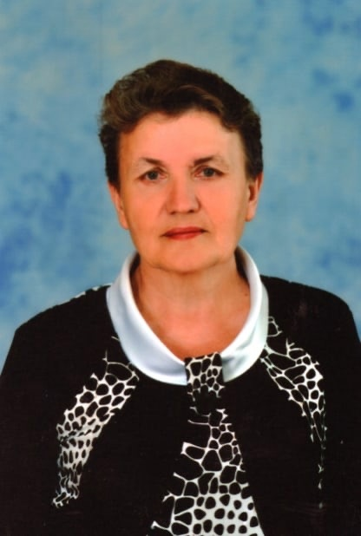

Третья, но первая за историю нашей школы директор женщина, **Денисова Валентина Савватеевна.** Была директором **с 1994 по 2012 год.** В 1992 году за особые достижения в обучении, была награждена знаком «Отличник Народного Просвещения». В 2011 году в числе 43-х лучших педагогов области. Педагогический стаж работы – **41 год**, из них **33 года** в Ивановской школе.

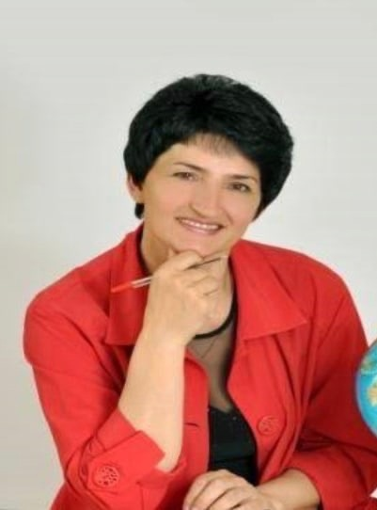 Директор, который сделал огромный вклад в историю нашей школы **Николаенко Галина Александровна.** **С 2012 по 2019 год** она делала все для процветания нашей школы. Именно при ней школа обрела новый фасад, привычный для нас по сей день. За высокое профессиональное мастерство и внедрение инновационных программ в систему образования района в рамках реализации национального проекта «Образование» отмечена Президентским грантом в 2009 году. За заслуги в области образования в 2011 году присвоено звание «Почётный работник общего образования РФ». Педагогический стаж работы **35 лет** в Ивановской СОШ.

Следующим стал **Даньшов Сергей Николаевич.** Хотя его работа в роли директора продлилась не долго **с 2019 по 2020 год**, однако он запомнилась всем как очень добрый, честный и отзывчивый человек. Готовый помочь каждому из учеников его школы. Так же он был не только детектором, но и учителем географии. Педагогический стаж 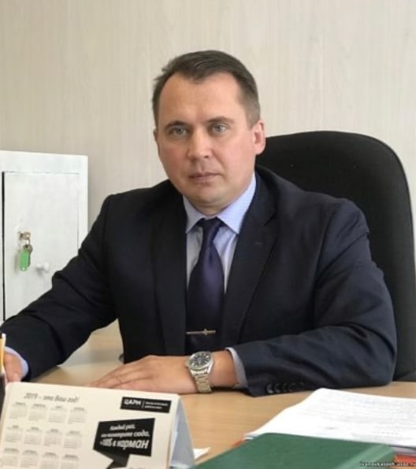**24 года.**

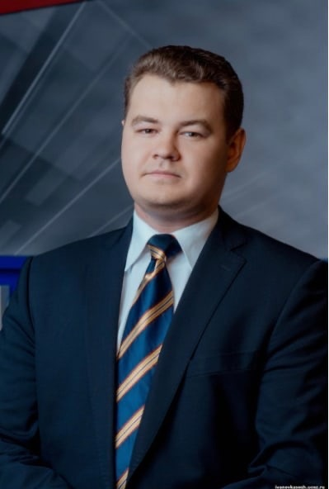

Директор, трудящийся на благо нашей школы по сей день. Всеми полюбившийся, **Трубецкой Александр Иванович**. С его приходом в нашу школу, она обрела порядок, множество прекрасных мероприятий, а также замечательного учителя Истории и Обществознания, ведь Александр Иванович не только директор, но и прекрасный преподаватель и классный руководитель. Общий педагогичный стаж **6 лет**.

Как говорил известный русский писатель Фадеев Александр Александрович: «Не перечеркивайте прошлого, без него нет настоящего и будущего». Поэтому мы помним и чтим прошлое нашей школы. Очень любим и вспоминаем каждого из тех, кто работал здесь, даже тех, кого уже нет в живых, но они бессмертны пока память о них живет в наших сердцах..

**Кораблева Александра 10 класс**